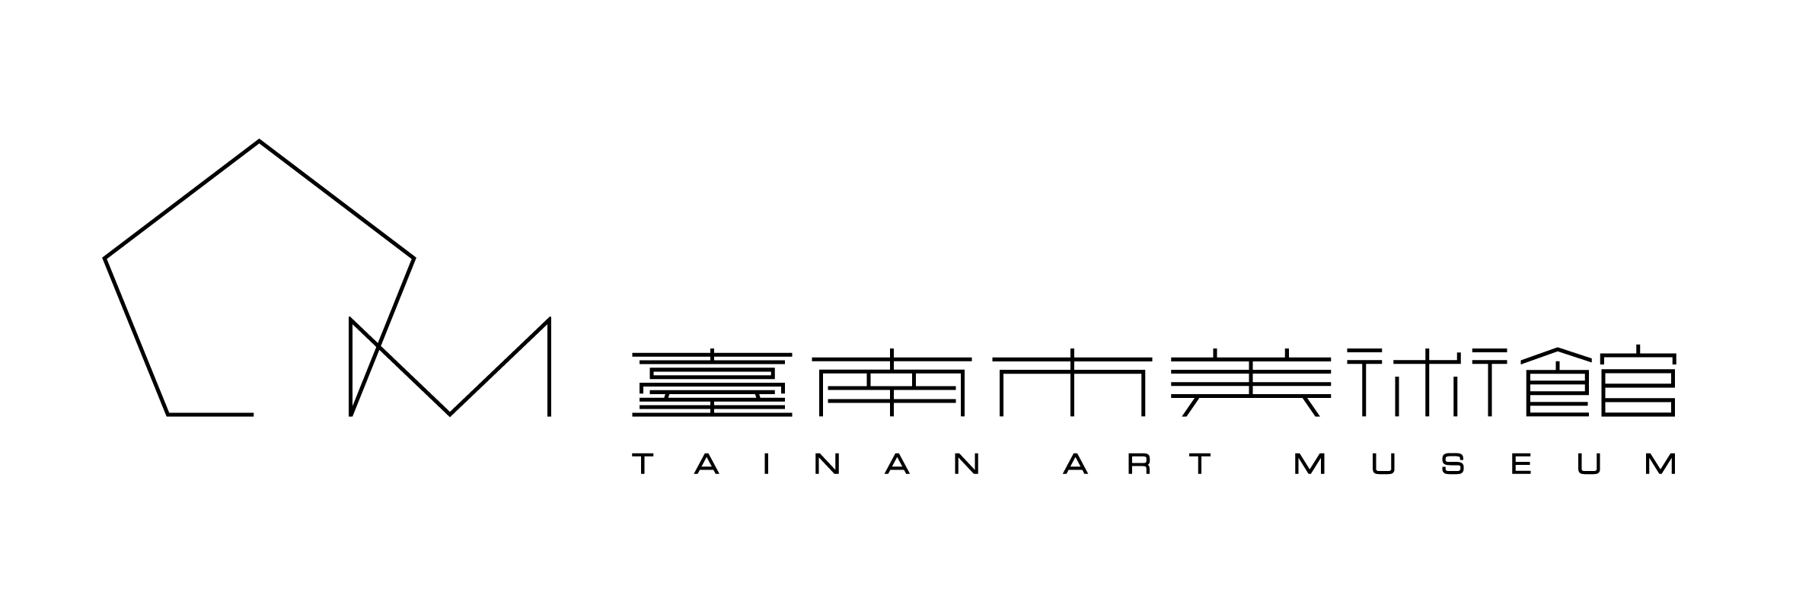

臺南市美術館
2022年大專院校寒假實習生招募簡章

- 目的
本館為運用專業人力與教育資源，培育美術館研究、典藏、展示、教育人才，提供國內外大專院校學生實務學習的機會。

- 招募對象
國內外大專院校與本館業務相關科系之學生，均可向本館提出申請。

- 實習期間與時數
2022年1月17日至2022年2月11日期間，實習時數須達100小時。
（1月31日至2月6日為農曆春節假期）。

- 需求名額與實習內容
2022年1-2月實習生需求共為6名，詳如下表：
部門 | 名額 | 工作項目 | 工作內容 | 學歷 | 實習教學
研究典藏部 | 2 | 文物保存維護 | 協助修復師進行文物保存維護及修護工作。 | 文物保存維護、文化資產等相關系所大學生或碩士生。 | 文物保存修復相關專業知能。
展覽企劃部 | 2 | 展覽行政與展務助理 | 協助展覽專案執行、收集藝術相關資料、臨時交辦事項。 | 藝術理論、藝術史、藝術創作、藝術策展、博物館學等相關系所學生。 | 指導實習生模擬展覽企劃書。
教育推廣部 | 2 | 教育活動規劃執行 | 協助冬令營、節慶活動等教育推廣活動規劃執行。 | 科系不拘（有營隊帶領、教育活動規劃及執行、電腦繪圖能力或影片拍攝剪輯經驗尤佳）。 | 教育活動規劃執行及相關專業知能。

- 申請時間
2021年12月10日（五）前受理申請，12月中下旬辦理書面資料審查與面談，逾期恕不受理。但遇特殊狀況且經本館同意者，不在此限。

- 申請方法
- 申請時應具備下列文件：
  - 填具「臺南市美術館110年大專院校學生實習申請表」（詳附件）。
  - 履歷（格式不拘）。
  - 實習計畫（含實習目標、項目、方法、期間、預定前往部門及預期成果等）。
  - 如申請人須本館簽立相關同意書或合約等資料，敬請務必於申請時一併檢附提供（無則免附）。
- 申請資料繳交方式：
- 郵寄：如採郵寄方式者，請寄至2館（臺南市中西區忠義路二段1號）教育推廣部林小姐收，信件主旨請註明「2022年寒假實習申請_（附註姓名及申請部門）」，收件時間以郵戳為憑。
- 親送：如採親送方式者，請於12月10日下午17:00前送至2館（臺南市中西區忠義路二段1號）員工出入口中控室。

- 甄選流程
- 初、複審：
申請者須於2021年12月10日（五）前繳交實習申請表、履歷與實習計畫，本館收件後於12月中旬進行書面初、複審，並預計於12月17日（五）前以e-mail通知審核通過者參與面試。
- 面試：
將安排複審合格者進行面試（面試時間與方式由各部門與複審合格學生接洽確認）。
- 錄取通知：
結果預計於12月31日前以Email通知錄取者，請錄取者於規定時間報到及參加實習。

- 實習薪資與福利
- 實習生到館實習為學習性質，本館不提供勞健保及勞退，亦不給付薪酬及福利（津貼、交通、膳宿）。
- 本館提供學生實習期間旅遊平安保險。
- 實習期間享有臺南市美術館自營商店商品消費員工折扣優惠（不含已優惠商品）及停車場免費停車。

- 實習規範
- 實習生應配合各部門業務需要於例假日實習。
- 實習生憑本館發給之識別證進出，應隨身配戴以資識別，實習期滿應繳回。
- 實習生於實習期間應服從本館指定人員之指導及考核。
- 實習期間每次出席應確實簽到退，實習時數依實際簽到退時數核計，如總時數未達要求時數者，本館不開具實習證明。
- 實習生每週應提交實習週誌，實習結束後一個月內繳交實習總報告一份，內容應含封面、申請表、心得報告、實習週誌、出勤紀錄表，以及各部門規定相關之學習報告，實習總報告、實習成果評核表與實習生自我評量表將供作評鑑依據。服務時數期滿且表現優良並有具體工作績效者，由本館核發實習證明書。
- 實習生於本館實習，應遵守本館管理規定，所獲悉之本館於營業上、技術上之秘密，不得洩漏，實習結束後亦同。
- 未經本館許可，不得以擅自各種方式列印、複製、引用以及對外發表本館未經公開發表之所有資料。
- 實習生如有不當或損害館譽之行為，本館有權中止實習並通知就讀學校作適當處理。

- 計畫異動
如因疫情、天災等狀況再視情況延期／取消或調整實習時數。本館保留計畫最終修改、變更、解釋及取消之權利，若有相關異動將會公告於官方網站及email通知。

- 實習聯絡人
教育推廣部 林小姐 洽詢電話：(06)221-8881 分機2304；E-mail：suyinglin@tnam.museum。

臺南市美術館大專院校學生實習申請表：2022年寒假實習招募
附件
Tainan Art Museum Student Internship Application Form: Winter vacation

編號 No.: 日期Date：
姓名  Name |  |  | 性別  Gender |  |  | 照片黏貼處  Photo
出生年月日  Date of Birth |  |  | 身分證字號  ID
學校名稱
School Name
系級與年級
Department&Grade
學位名稱  Type of Degree |  |  | 學號  Student ID No.
聯絡電話  Telephone No. | 手機Mobile： 日間Daytime Contact No.：
電子信箱
Email Address
通訊地址
Mailing Address
戶籍地址
Permanent Address
緊急聯絡人  Emergency Contact Person |  |  |  |  | 關係  Relationship
緊急聯絡電話  Emergency Contact No. |  | 手機Mobile： 日間Daytime Contact No.：
實習起迄日期
Period of Internship
實習部門  Internship Department |  | □研究典藏部 Research and Collection Department  □展覽企劃部 Curatorial Department  □教育推廣部 Public Service and Education Department
學歷
Education
相關經驗(實習/工讀/社團)
Relevant work Experience
(Internships/Temporary Jobs/School Clubs)
以下由本館填寫，申請人請勿填寫。 FOR OFFICIAL USE ONLY
受理之部門意見或面談結果  Decision |  | 同意 Agree 不同意 Disagree  意見Comment：

